OBJAVA ZA MEDIJE

U HRVATSKOJ AKADEMIJI ZNANOSTI I UMJETNOSTI ODRŽAN OKRUGLI STOL O PRAVNOJ ZAŠTITI PROSTORA

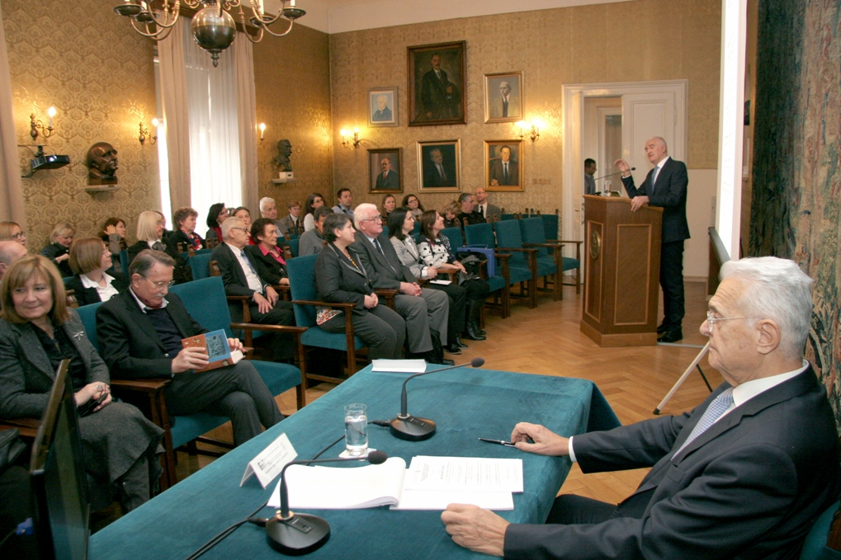

Zagreb, 26. siječnja 2017. – U organizaciji Znanstvenog vijeća za državnu upravu, pravosuđe i vladavinu prava Hrvatske akademije znanosti i umjetnosti, u četvrtak 26. siječnja održan je okrugli stol o pravnoj zaštiti prostora. Skup je otvorio predsjednik HAZU akademik Zvonko Kusić koji je podsjetio da se radi o 36. okruglom stolu iz Akademijinog ciklusa Modernizacija prava u sklopu kojeg su u posljednjih deset godina obrađene brojne teme s pravnog područja. U sklopu tog ciklusa kao poseban segment obrađene su teme vezane uz okoliš: pravna zaštita okoliša, tla, šuma, voda, prostora i mora, a u planu su okrugli stolovi o kazneno-pravnoj i građansko-pravnoj zaštiti okoliša, čime će Znanstveno vijeće za državnu upravu, pravosuđe i vladavinu prava HAZU završiti interdisciplinarnu obradu sve problematike vezane uz pravnu zaštitu okoliša te će biti objavljeno ukupno devet knjiga izlaganja sa svih okruglih stolova.
Predsjednik Znanstvenog vijeća za državnu upravu, pravosuđe i vladavinu prava i potpredsjednik HAZU akademik Jakša Barbić istaknuo je da onečišćenje zraka postaje sve veći problem suvremenog društva, zbog čega je na svjetskoj razini uspostavljen sustav organiziranog djelovanja radi zaštite zdravlja i okoliša.
O tome je detaljnije govorila dr. sc. Gordana Pehnec, viša znanstvena suradnica u Institutu za medicinska istraživanja i medicinu rada u Zagrebu. Pojasnila je da Svjetska zdravstvena organizacija na temelju provedenih znanstvenih istraživanja sustavno objavljuje smjernice za praćenje kvalitete zraka navodeći liste štetnih tvari te preporuke za granične vrijednosti s obzirom na zaštitu zdravlja ljudi. Na tim se smjernicama temelje i granične vrijednosti u propisima Europske unije i Hrvatske, ali postoje i neka odstupanja.
„U Hrvatskoj se onečišćenje zraka u početku proučavalo gotovo isključivo u radnim prostorima, a mjerenja su se provodila u svrhu procjene izloženosti radnika te poboljšanja njihovih uvjeta rada. Tek 50-tih godina prošlog stoljeća kada su pojave smoga u velikom gradovima i industrijskim središtima u svijetu pokazale da nisu samo radnici izloženi onečišćenom zraku započelo se sa stalnim praćenjem kvalitete vanjskog zraka. Prva mjerenja kvalitete vanjskog zraka u Hrvatskoj provedena su 60-tih godina prošlog stoljeća u Zagrebu, a analize dobivenih rezultata tijekom prvih pet godina istraživanja pokazale su prekomjernu onečišćenost i kritične razine sumporova dioksida te su poslužile kao podloga za donošenje odgovarajućih odluka“, kazala je Gordana Pehnec. Po uzoru na Zagreb i drugi hrvatski gradovi donijeli su svoje lokalne odluke, Rijeka 1977., Karlovac i Osijek 1978., Split 1982., Pula i Sisak 1984., Šibenik 1987,, Labin 1990. te Pazin 1994. Uvođenjem toplinske i plinske mreže u Zagrebu 70-tih godina prošlog stoljeća te sve manjom upotrebom ugljena u kućnim ložištima razine sumporova dioksida u zraku počele su opadati te su posljednjih desetak godina izuzetno niske. Tako ovo onečišćenje, koje je nekada Zagreb svrstavalo među prekomjerno onečišćene. gradove, danas više ne predstavlja rizik po ljudsko zdravlje.
Tijekom godina povećavao se broj rnjernih postaja, tako da danas u Hrvatskoj postoji organiziran sustav praćenja kvalitete vanjskog zraka koji se sastoji od državne mreže i lokalnih mreža za praćenje kvalitete zraka.
O povijesti pravnog uređenja zaštite zraka od onečišćenja u hrvatskom pravu govorio je prof. dr. sc. Dragan Medvedović, doc. dr. sc. Lana Ofak govorila je o pravnoj zaštiti kvalitete zraka u europskom i hrvatskom pravu, a doc. dr. sc. Melita Carević o pravnom uređenju klimatskih promjena u međunarodnom i europskom pravu.

Marijan Lipovac
Ured za odnose s javnošću i medije HAZU

